Kruh a kružnica – príklady

Monitor 2005
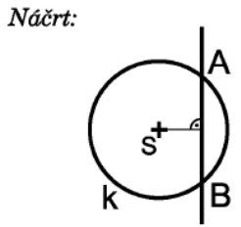
- Vypočítaj približne obsah kruhu s polomerom 15 cm. Pri výpočte namiesto π použite 3,14.
- Akú dĺžku má tetiva AB, ktorej vzdialenosť od stredu S kružnice k(S, 10 cm) sa rovná 8 cm? (Viď. obrázok)
- Vypočítaj približne obsah kruhu s polomerom 14 cm. Pri výpočte namiesto π použite 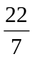.

Monitor 2006
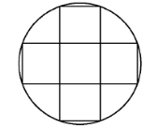
- Ak obvod kruhu je 12π, tak jeho obsah je

  - 36π cm²
  - 144π cm²
  - 6π cm²
  - 24π cm²

- Do kruhovej striebornej medaile s priemerom 10 cm je vpísaný zlatý kríž, ktorý pozostáva z 5 rovnakých štvorcov. Aký je obsah striebornej časti? (π = 3,14)

- Dve kružnice s polomermi 4 cm a 3 cm majú stredy vzdialené 0,5 cm. Koľko spoločných bodov majú tieto kružnice?

Monitor 2007

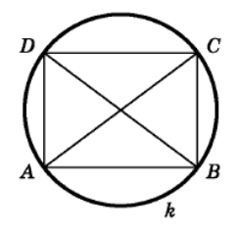
- Pre kružnice k₁(S₁; r₁ = 4 cm), k₂(S₂; r₂ = 3 cm) platí |S₁S₂| = 8 cm. Určte v centimetroch vzdialenosť medzi kružnicami k₁ a k₂.

- Obdĺžnik ABCD má dĺžky strán a = 40 mm a b = 30 mm a je opísaný kružnicou k. Vypočítajte, približne koľko cm má dĺžka kružnice.

Ďalšie príklady

  - Akú dráhu opíše hrot minútovej ručičky hodín dlhej 6cm za 20 minút ak vieme, že začiatočná poloha ručičky s konečnou zvierajú navzájom uhol 120°?
  - Akú plochu kruhu zaberajú kvety vysadené v kruhovom výseku s polomerom 3 m a stredovým uhlom 45°?
  - Dve sústredné kružnice tvoria medzikružie šírky 10 cm. Polomer menšej kružnice je 20 cm. Vypočítaj obsah medzikružia.
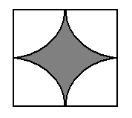
  - Koleso ťažnej veže má priemer 3 m. O koľko metrov vystúpi kabína výťahu, keď sa koleso otočí tým istým smerom 15- krát?
  - Vypočítaj obsah vyfarbenej časti štvorca s rozmerom 4 cm.

